Navodila za izdelavo referata

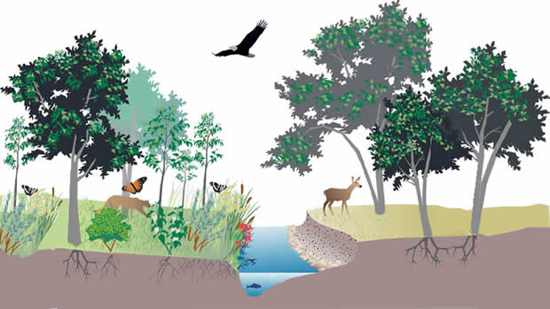

- Naslovna stran: naslov referata, vaše ime in priimek, kraj in datum izdelave,
fotografija ekosistema, ki ga preučujete.

- Uvod: kratka predstavitev vaše teme (mogoče zakaj ste izbrali ravno ta ekosistem).

- Jedro: predstavitev teme, ki naj bo napisana (na računalniku) na najmanj 4 in
največ 7 straneh (velikost črk 12, pisavo si lahko izberete sami).

VKLJUČITE:
- Kaj ste potrebovali za raziskovanje?
- Kako je potekalo vaše delo? Tukaj lahko vstavite tabelo na strani 60!
- Naredite natančen popis vrst (rastlinskih in živalskih). Zraven prilepite tudi slikice. Pomagajte si z literaturo in spletom.
- Zabeležite kakšno je bilo vreme, temperatura ozračja, vode, .. in ostale nežive dejavnike okolja.
- Napišite prilagoditve organizmov na dano okolje.
- Bodite pozorni na onesnaženje; poslikajte in napišite katera so.
- Ne pozabite odgovoriti na vprašanja na str. 60.

- Zaključek: kratko napišite, kaj vas je pri tem najbolj navdušilo, ali vam je bilo
delo všeč ali ste naleteli na kakšne težave.

Želim vam veliko naravoslovnega navdiha in uživajte v naravi.

Sabina Rozina

